中国海洋大学 计算机科学与技术系
实验报告
姓名：陈岳阳 学号：21020007009 专业：计算机科学与技术
科目：计算机系统基础 题目：binary bombs 二进制炸弹
实验时间: 2022/11/5
实验成绩: 实验教师: 范浩

一、实验目的：
逆向工程拆除“二进制炸弹”程序
增强对程序机器级表示、汇编语言、调试器和逆向工程等 理解。
一个“Binary Bombs”（二进制炸弹，简称炸弹）是一个 Linux可执行C程序，包含phase1~phase6共6个阶段。
炸弹运行各阶段要求输入一个字符串，若输入符合程序预 期，该阶段炸弹被“拆除”，否则“爆炸”。
■ 你需要拆除尽可能多的炸弹
二、实验要求
拆弹装备：
- 熟练使用gdb调试器和objdump；
- 单步跟踪调试每一阶段的机器代码；
- 理解汇编语言代码的行为或作用；
- “推断”拆除炸弹所需的目标字符串。
- 在各阶段的开始代码前和引爆炸弹函数前设置断点，便于调试。
每个炸弹阶段考察机器级语言程序不同方面，难度递增
- 阶段1：字符串比较
- 阶段2：循环
- 阶段3：条件/分支：含switch语句
- 阶段4：递归调用和栈
- 阶段5：指针
- 阶段6：链表/指针/结构
- 隐藏阶段，第4阶段之后附加特定字符串后出现
- 实验内容（所修改函数代码，功能以及重要代码的解释）：
- main
第一件事当然是反汇编main。
- [图片1]main函数
可以看到，main函数使用read_line读入数据(实际上是猜的)，并且调用了6个phase(实际有7个)，并在每个phase结束后调用phase_defused函数(实际上这6个phase_defused都没有defuse bomb)。我们的目标是解决这6个bomb。
只要给explode打上断点，就可以一命通关。（只要没炸就不算死，太对了！）
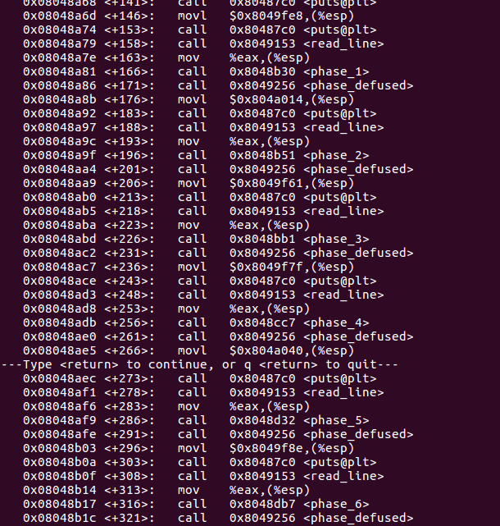

1.phase_1
假设我已经会使用gdb了。我确实略知一二。
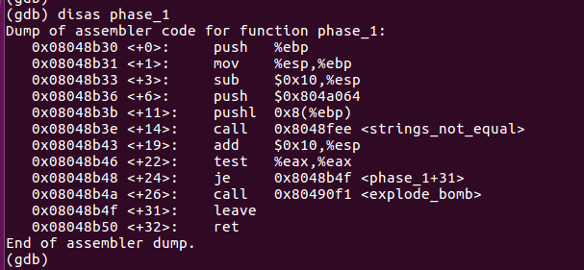
[图片2]phase_1反编译
从图片中可以看到，phase1调用了stringsnotequal函数，并在函数返回值(eax中)为0时explode。stringsnot_equal的效果就和函数名一样直白：将一个string与0x804a064处的字符串比较，相等则返回1。因此，我们看一下0x804a064处的字符串，尝试输入，通过。
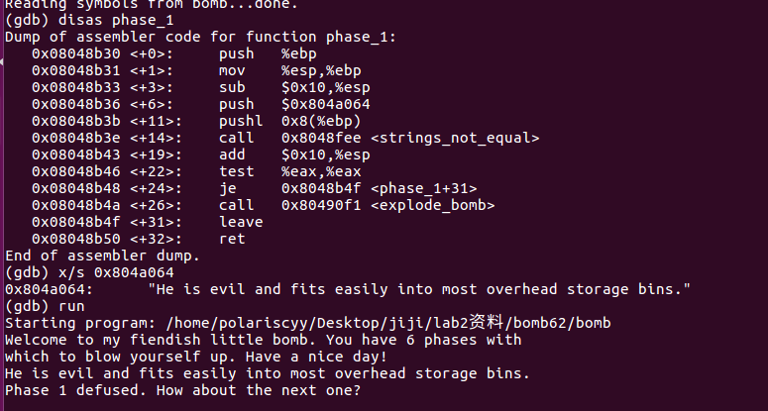
[图片3]输入字符串

答案：He is evil and fits easily into most overhead storage bins.

2.phase_2
上一问的答案已经存在ans.txt中了。
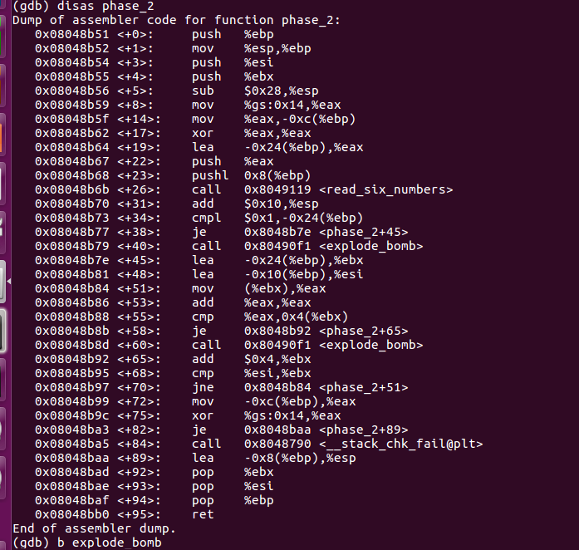
[图片4]phase_2反编译
%gs应该是Canary，不用管。我们还不会对栈做什么。

read_six_numbers
可以看到调用了一个叫做read_six_numbers的函数。虽然它的用处也很明显，但还是反编译一下，因为后面会出现类似的坑爹情况。
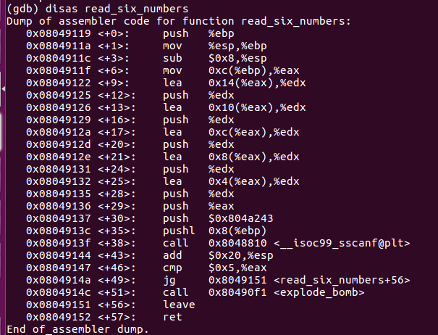
[图片5]read_six_numbers
在read_six_numbers内部调用了一个_isoc99_sscanf@plt函数。这是一个信号函数，用于接受输入，并返回输入个数。但最坑爹的地方就在这里：这个函数并没有限制输入个数的上限（由0x804a243的格式串决定。下限则由explode_bomb约束）。这个phase还用不到这点。
同时，我们可以看出，输入的六个数被存在栈中。

phase_2
让我们回到phase_2主体。
实际上有效代码在+26~+70这些行中，伪代码如下：
for i = 0 to 5:
scanf("%d", &num[i]);
if num[0] != 1:
explode_bomb();
else:
ebx = num;
esi = num + 5;
eax = *ebx;
eax += eax;
if eax != *(ebx + 1):
explode_bomb();
else:
ebx = ebx + 1;
if esi == ebx:
You defused it!
进一步简化：
for i = 0 to 5:
scanf("%d", &num[i]);
ebx = num;
eax = 1;
if (*ebx != eax)
explode_bomb();
while(ebx++ != num + 5){
eax <<= 1;//已经保证了*ebx=eax
if(*ebx != eax)
explode_bomb();
}
可以看出，只要第一个输入为1，之后每一个输入为前一个的2倍即可。
答案：1 2 4 8 16 32

3.phase_3
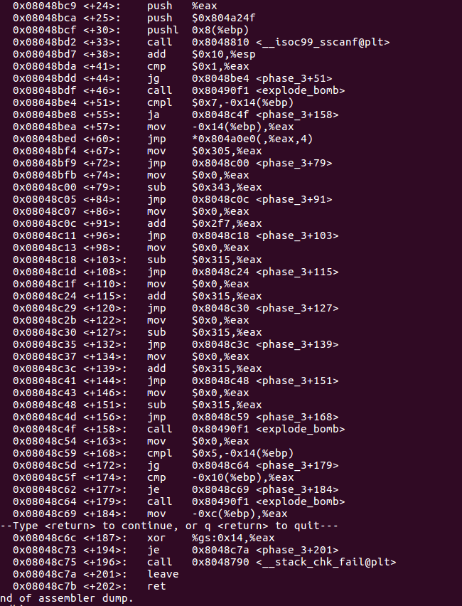
[图片6]phase_3
当我看到*和一个奇怪的数时，鉴定为：跳转表。
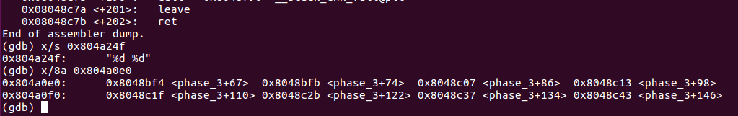
[图片7]跳转！
输入num val。如果num > 7或num < 0，调用explode_bomb()；否则，进入跳转表。伪代码如下：
switch(num){
case 0: num = 0x305;
case 1: num -= 0x343;
case 2: num += 0x2f7;
case 3: num -= 0x315;
case 4: num += 0x315;
case 5: num -= 0x315;
case 6: num += 0x315;
case 7: num -= 0x315; break;
default: explode_bomb();
}
if (num > 5)
explode_bomb();

化简如下：
if(num < 0 || num > 5)
explode_bomb();
switch(num){
case 0: num = -92;break;
case 1: num = -865;break;
case 2: num = -30;break;
case 3: num = -789;break;
case 4: num = 0;break;
case 5: num = -789;break;
}

答案：0 -92 或 1 -865 或 2 -30 或 3 -789 或 4 0 或 5 -789

4.phase_4

phase_4
老规矩，先看看phase_4。可以看到这里面没什么东西。scanf输入两个整数，且输入的第二个数减2后为0/1/2，即第二个输入为2/3/4。
此外，唯一有用的信息就是func4，和最后的cmp -0x10(%ebp), %eax。-0x10(%ebp)是存放输入的第一个数（猜的，因为后面用不到这个）。
func4的parameter 1是8，parameter 2是输入的第二个数。
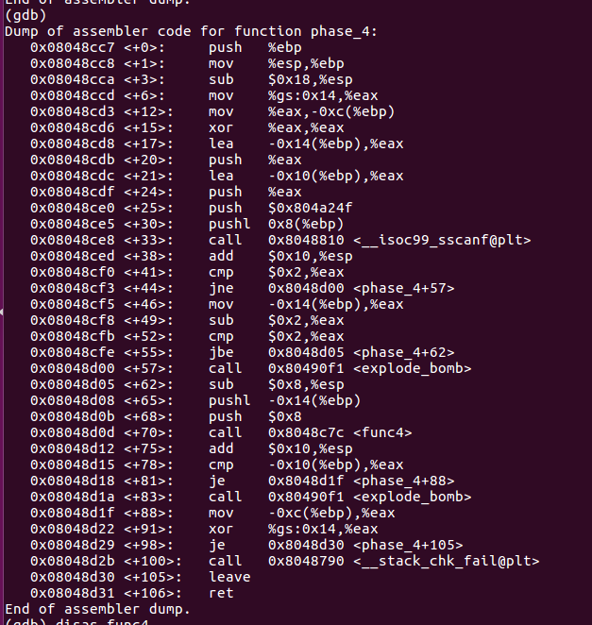
[图片8]phase_4

func4
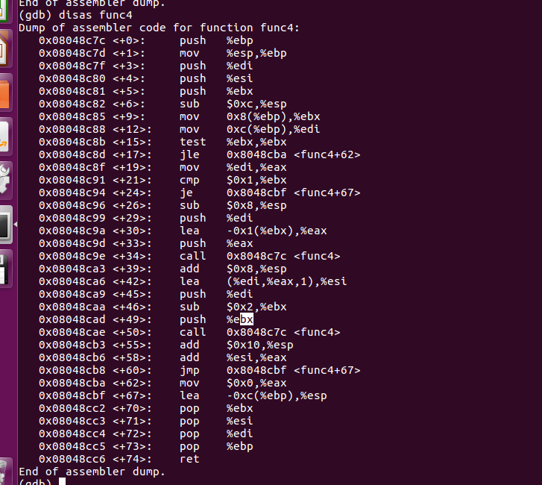[
图片9]func4

令人头疼的递归式。我们直接让它运行到explode_bomb，eax中存放的值就是第一个数。
完结撒花！......
好吧，我们还是认真做一下。下面是func4主体转换成的代码（经过本人化简）：
int input_1, input_2;
int func4(int x, int y);
//func4+9开始
int func4(int x, int y){
if x <= 0:
return 0;
if x == 1:
return y;
return func4 (x - 2, y) + func4(x - 1, y) + y;
}
int main(){
scanf("%d %d", &input_1, &input_2);
if ( unsigned(input_2 - 2) > 2)
explode_bomb();
if( func4(8, input_2) != input_1 )
explode_bomb();
phase_defused();
}
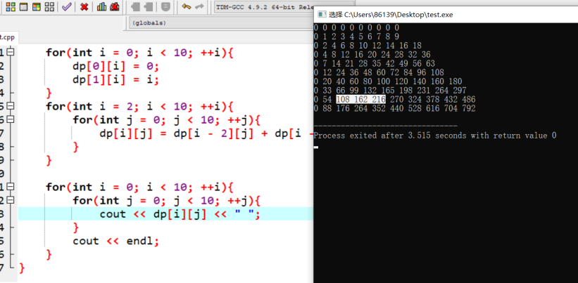
[图片10]dp
做一个dp，dp[8][2], dp[8][3], dp[8][4]就是2/3/4对应的结果。
答案：108 2 或 162 3 或216 4 (DrEvil)

5.phase_5的求解
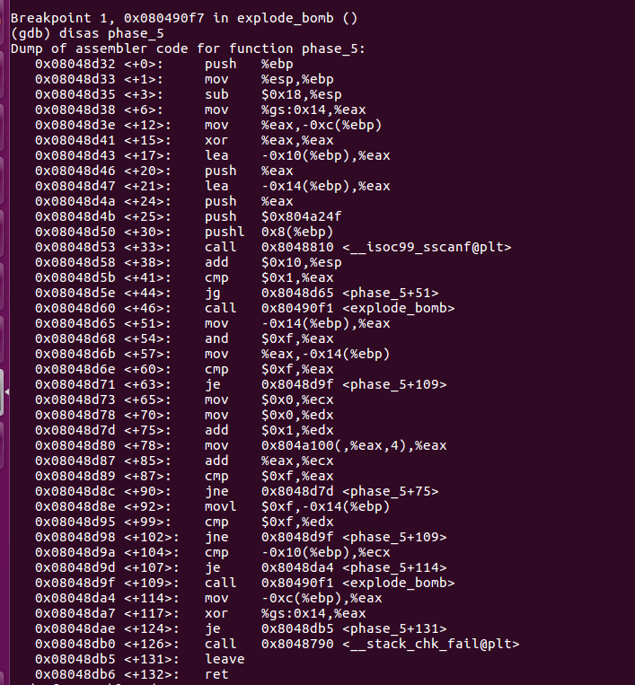
[图片11]phase_5

scanf要求输入两个十进制整数。
第一感觉像是循环。尝试将asm翻译成伪代码。
//+60
if (eax == 0xf)
explode_bomb();
ecx = 0;
for(int dex = 0; dex < 15 && eax != 15; ++i){
eax = num[eax];
ecx += eax;
}
if (ecx != *(ebp-0x10))
explode_bomb();
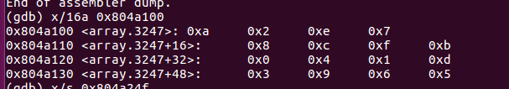
[图片12]数组

其中，num是0x804a100处的数组，长度为16sizeof(int)，存储0~15的整数各一。从某个数开始，访问15个数，到达0xf，即除了num[0xf]外全部访问，总和ecx=120-num[0xf]=115，是输入的第二个数。&num[num[0xf]] - num = 5, 是输入的第一个数。

答案：5 115
- phase_6
太长了，图片截不下来。直接翻译成伪代码好了。其中包含注解。
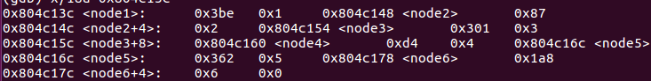
[图片13]链表
//+26
int num[6];
for i in range(6):
scanf("%d", &num[i]);
for(esi = 0; esi < 6; ++esi):
eax = *(ebp + 4 * esi - 0x3c) - 1
if eax > 5:
explode_bomb();
esi++;
if esi is 6:
break;
for(ebx = esi; ebx < 6; ++ebx):
eax = *(ebp + 4 * ebx - 0x3c);
if eax is *(ebp + 4 * ebx - 0x40):
explode_bomb();
/* 第一个部分用来检查输入。输入存在ebp - 0x3c, ebp-0x38, ..., ebp-0x28六个地址中。
对于每个输入，val＞5+1=6，或val≤0，则explode；内部嵌套的循环用来判断当前的val是否与后面的输入相同。如果相同，则explode。因此，可以判断，输入的六个数是123456的一种排列。
*/
for(ebx = 0; ebx < 6; ++ebx):
ecx = *(ebp + 4 * ebx - 0x3c);
for(eax = 1, edx = 0x804c13c; eax != ecx; ++eax):
edx = *(edx + 0x8); // edx = edx->next
*(ebp + 4 * ebx - 0x24) = edx
/* ebp - 0x24, ebp - 0x20, ..., ebp - 0x10指向的数是0x804c13c + 0 * 12, ..., 0x804c13c + 5 * 12的一个排列。排列的顺序和输入有关。顺序:
node[num[0]-1], ..., node[num[5] - 1]
使用x/18a 0x804c13c可以看到，这其实是一个链表。每个结点存储了一个value，一个序号，和指向下一个结点的next指针。
这个循环将六个结点的首地址在一个新的空间存储。
*/
ebx = *(ebp - 0x24)
esi = ebp - 0x10
ecx = ebx
for(eax = ebp - 0x24; eax != esi; eax += 4):
edx = *(eax + 0x4)
*(ecx + 0x8) = edx
ecx = edx
/* 按上一个循环的顺序重排链表 */
*(edx + 0x8) = 0
/*赋空指针*/
for(esi = 5; esi != 0; --esi):
eax = *(ebx + 0x8)
eax = * eax;
if *ebx > eax:
explode_bomb();
ebx = *(ebx + 0x8)
/*如果结点不是升序排列，则explode_bomb*/
phase_defused()

根据图中的结点值和上述伪代码，可以轻松得到答案。

答案：2 4 6 3 5 1

6·Secret_phase

Phase_defused
bomb迟迟没有拆掉，那一定是defuse函数有问题。反汇编如下：
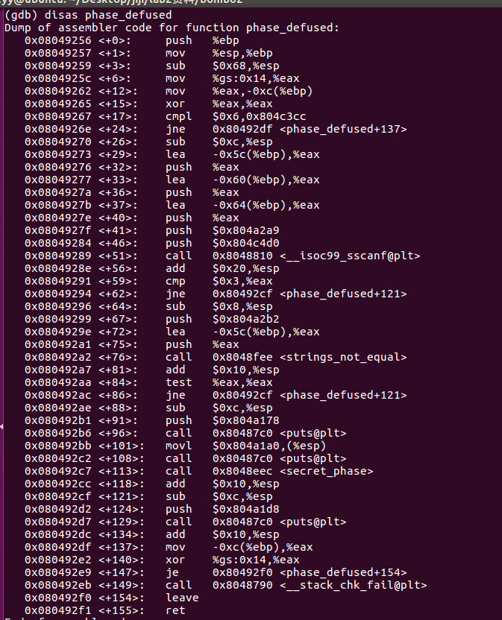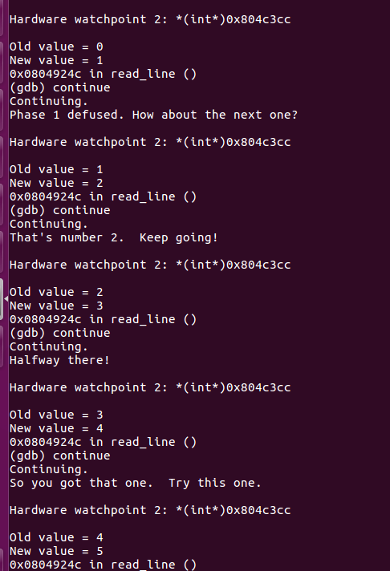
[图片14]phase_defused [图片15]0x804c3cc

可以看到，phase_defused中有一个secret_phase。而判断能否进入secret_phase有两个条件。其中一个要求0x804c3cc的值等于6。使用watch *(int*)0x804c3cc，运行bomb可以发现，每进入一关，这个值会+1。即进入secret_phase的条件之一是解决前6个phase。
另一个奇怪的是scanf。上面出现了两个常数，分别查看，可以看到：前者是格式串，而后者是phase4的输入。因此，我们需要在phase4中再输入一个字符串。输入的字符串与0x804a2b2处的字符串相同，是DrEvil。
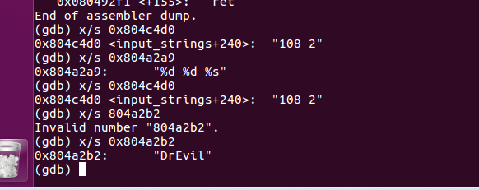
[图片16]DrEvil

Secret Phase
[图片17]secret_phase和fun7
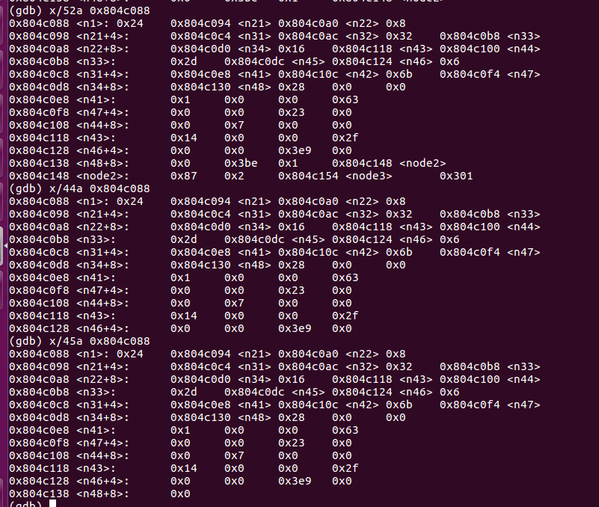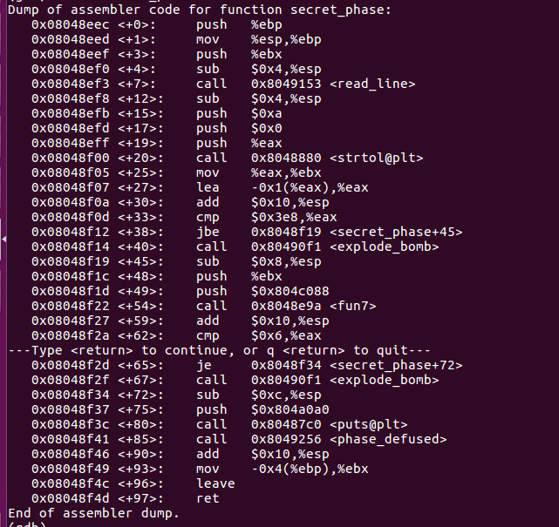
[图片17]secret_phase和fun7 [图片18]完全二叉搜索树
其实就是一棵二叉搜索树，翻译出来是这样的：
int value, eax;
node *root;
int fun7(int val, node* n):
if val < 0:
explode_bomb();
if n->val == val:
return 0;
elif n->val > val:
eax = 2 * fun7(val, n->lchild)
else:
eax = 2 * fun7(val, n->rchild) + 1
if eax == 6:
phase_defused();
总共要搜索不超过三次。唯一可能是向左一次，再向右两次，结果是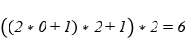。结点的值是0x23，即35.

答案：35

- 实验截图

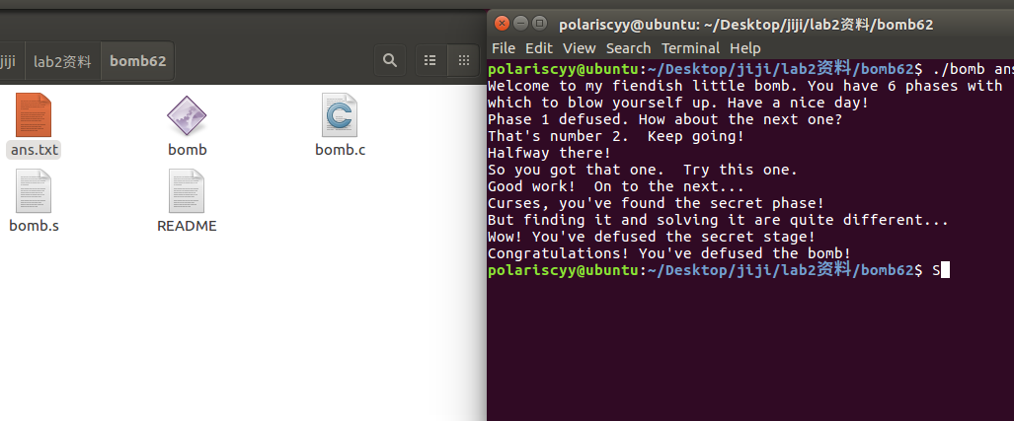
五、实验总结

通过这次实验，我对汇编语言有了更深层次的了解：各条指令的功能是什么，32位系统中的程序调用函数时参数出入栈的顺序，各种循环语句的对应的汇编代码，switch在汇编中如何实现的，链表和树的数据结构在内存中怎么存储。还强化了自己将汇编代码翻译成伪代码和C语言代码的能力。
此外，我还了解了gdb工具的使用。学会并练习了如何使用gdb打断点、查看栈桢和寄存器信息、查看内存中的数据等。这些调试程序的方法对我今后的代码能力颇有用处。

